ANALISIS Y CLASIFICACION DEL ENUNCIADO DEL PROBLEMA EN SUS ELEMENTOS

|  |  |
| --- | --- |
| CAPTURA DE DATOS | Tres números enteros  Suponiendo que son valores diferentes  Imprimir el mayor |
| OPERACIONES ARITMETICAS | Encontrar el número mayor |
| PREGUNTAS |  |
| OBSERVACIONES |  |

2. Diagrama de Entrada-Proceso-Salida

|  |  |  |
| --- | --- | --- |
| **ENTRADAS PROCESOS SALIDAS** | | |
| A B C | Encontrar el mayor | Número mayor |

3. Análisis de procesos aritméticos

|  |
| --- |
| Se deben ingresar 3 números diferentes y se imprimirá el número mayor |

5. Algoritmos

|  |  |
| --- | --- |
| Paso | DESCRIPCION |
| 1 | Definir A, B, C Como Entero |
| 2 | Escribir "Digite un valor para a: "  Leer A |
| 3 | Escribir "Digite un valor para b: "  Leer B |
| 4 | Escribir "Digite un valor para c: "  Leer C |
| 5 | Si A > B y A > C Entonces  Escribir "El numero mayor es: ", A;  Fin Si |
| 6 | Si B > A y B > C Entonces  Escribir "El numero mayor es: ", B;  Fin Si |
| 7 | Si C > A y C > B Entonces  Escribir "El numero mayor es: ", C;  Fin Si |
| 8 | Si A = B y A = C y C = B y C = A Entonces  Escribir "No hay numero mayor, digite los valores nuevamente. "  Fin Si |
| 9 | FinAlgoritmo |

6. Tabla de datos

|  |  |  |  |  |  |  |  |  |
| --- | --- | --- | --- | --- | --- | --- | --- | --- |
| Identificador | Tipo | Tipo  Dato | Valor Inicial | Ámbito E P S | | | Observaciones | Documentación |
| A, B y C |  | Real | 0 | E | P |  |  | Variable que indica los números de los cuales 1 es el mayor. |

7. Tabla de expresiones aritméticas y computacionales

|  |  |
| --- | --- |
| Expresiones Aritméticas | Expresiones Computacionales |
| Encontrar el número mayor | <> |

8. Diagrama de flujo de datos

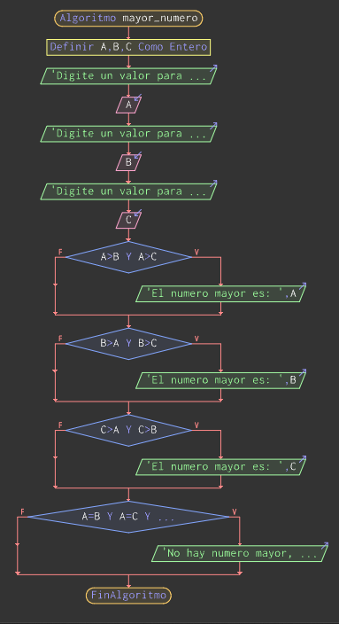

9. Prueba de escritorio

